  بیمارستان شهید حسین پور لنگرود  تمرینهای ورزشی پس از زایمان  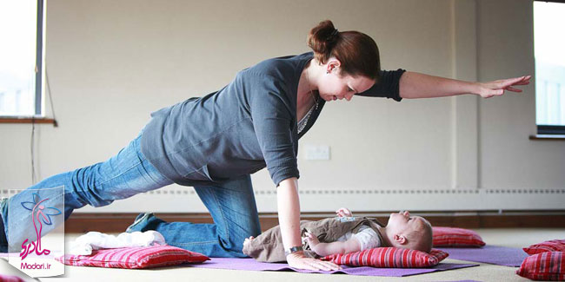  واحد آموزش سلامت | منابع:  1-نهضت امامی افشار و همکاران،(1394) ، آموزشهای دوران بارداری و آمادگی برای زایمان ،انتشارات پژواک آرمان  صفخه 54-17  2- رضا سلطانی پ، پارسای س، بهداشت مادر و کودک/ ، انتشارات سنجش، صفحه 133-124 |  | تمرینهای ورزشی پس از زایمان علاوه بر اینکه موجب تناسب اندام مادر میشود با تقویت روحیه مثبت در مادر همراه است. نمونهای از تمرینهای پس از زایمان:  تمرین اول  ورزش کگل: در هر وضعیتی که قرار دارید، عضلاتی که از دفع ادرار و گاز جلوگیری میکنند، به مدت 5 ثانیه منقبض (مشابه زمانی که به علت عدم دسترسی به سرویس بهداشتی مجبور به نگهداشتن ادرار خود میشوید) و سپس به مدت 10 ثانیه رها سازید. این تمرین را روزی 3 مرتبه و هر مرتبه 15 بار انجام دهید. انجام صحیح این تمرین با کاهش افتادگی رحم و مثانه، بواسیر، تکرر ادرار و دفع ناگهانی ادرار همراه است؛ علاوه بر آن از کاهش لذت جنسی پیشگیری کرده و در ترمیم سریع محل اپیزیاتومی (برش پرینه در حین زایمان طبیعی)، مؤثر است.  نکته: انجام این تمرین باید با مثانه خالی انجام شود.  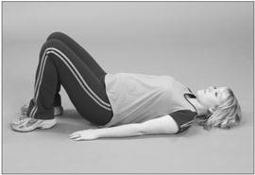
1 6 2
تمرین ششم: به پشت دراز کشیده، دستها را در امتداد شانهها قرار داده؛ به همراه دم دستها بالا برده شود. کشش باید در عضلات پشت، شانهها و دستها احساس شود. سپس با بازدم عمیق دستها آرام در طرفین بدن و دور از هم قرار داده شود (10 مرتبه).  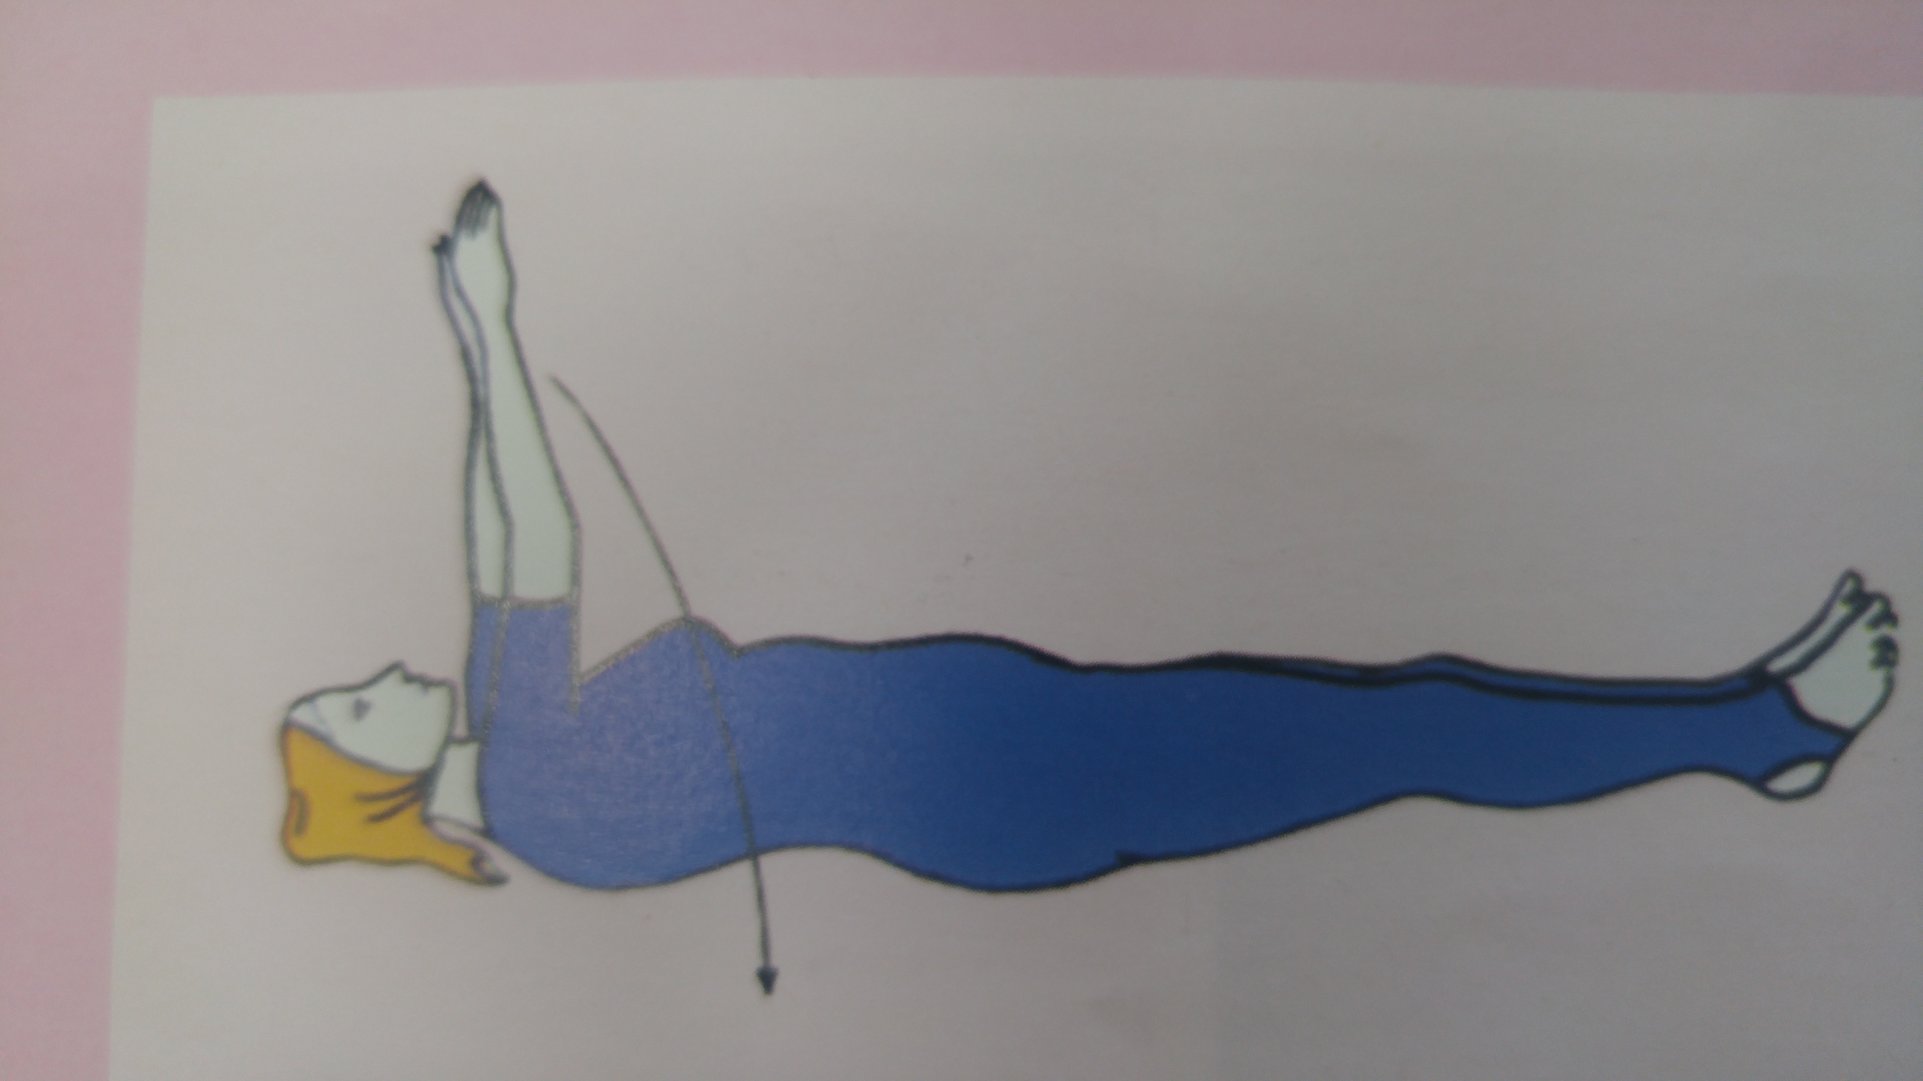  نکات مهم:  شروع تمرین پس از زایمان بهتر است با نظر پزشک صورت گیرد.  در طی تمرینهای ورزشی به میزان کافی آب بنوشید.  ورزشها را بلافاصله بعد از غذا انجام ندهید.  حرکاتی که به بخیهها فشار وارد میکند، ممنوع است.  موارد زیر تا 6 هفته پس از زایمان ممنوع است:  ایستادن طولانی مدت  حمل اشیا سنگین  دویدن-پریدن  خوابیدن بر روی شکم در مادرانی که سزارین شدهاند  بلند کردن همزمان دوپا در وضعیت طاق باز یا به پهلو  خوابیدن بر روی شکم در مادرانی که سزارین شدهاند | تمرین چهارم: به پشت دراز کشیده، دستها در دو طرف بدن و زانوها را خم کنید؛ در این حالت باید کف پا بر روی زمین قرار گیرد؛ در هنگام دم، باسن و کمر را از روی زمین بلند کرده و عضلات باسن، پرینه و شکم را منقبض کنید (10 مرتبه)  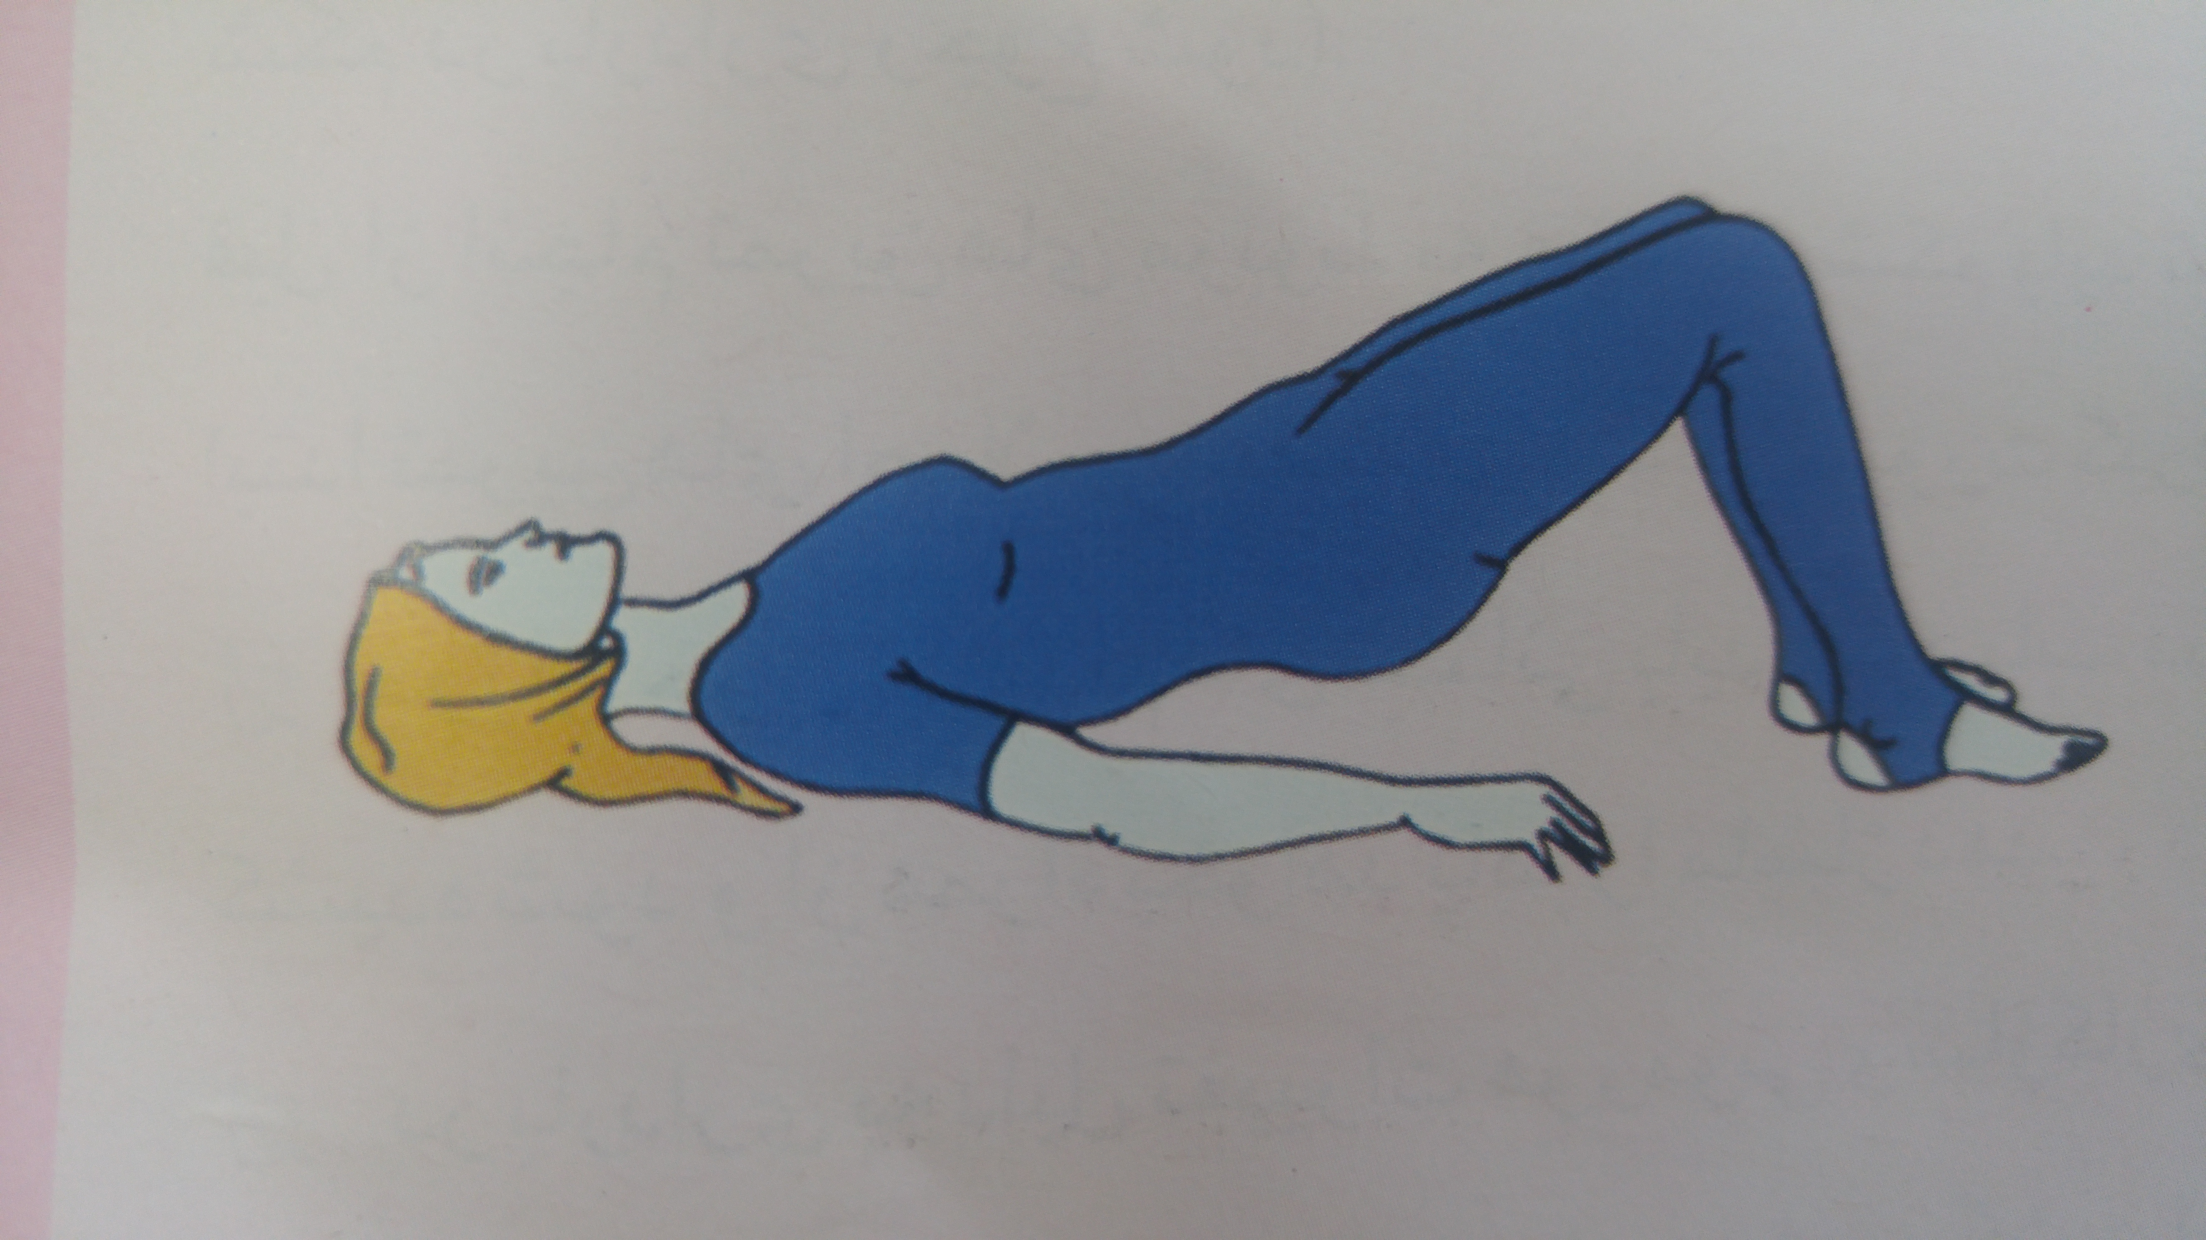  تمرین پنجم: به پشت دراز کشیده، پاها کشیده و دستها در طرفین بدن قرار گیرد؛ به همراه دم، پای راست را از زانو خم کرده و با بازدم پای خم شده را از باسن بلند کرده و از روی پای چپ گذرانده و بر روی زمین قرار دهید؛ سپس این حرکت برای پای چپ نیز تکرار شود (10 مرتبه).  نکته: در این تمرین نباید سر و شانهها از زمین بلند شود.  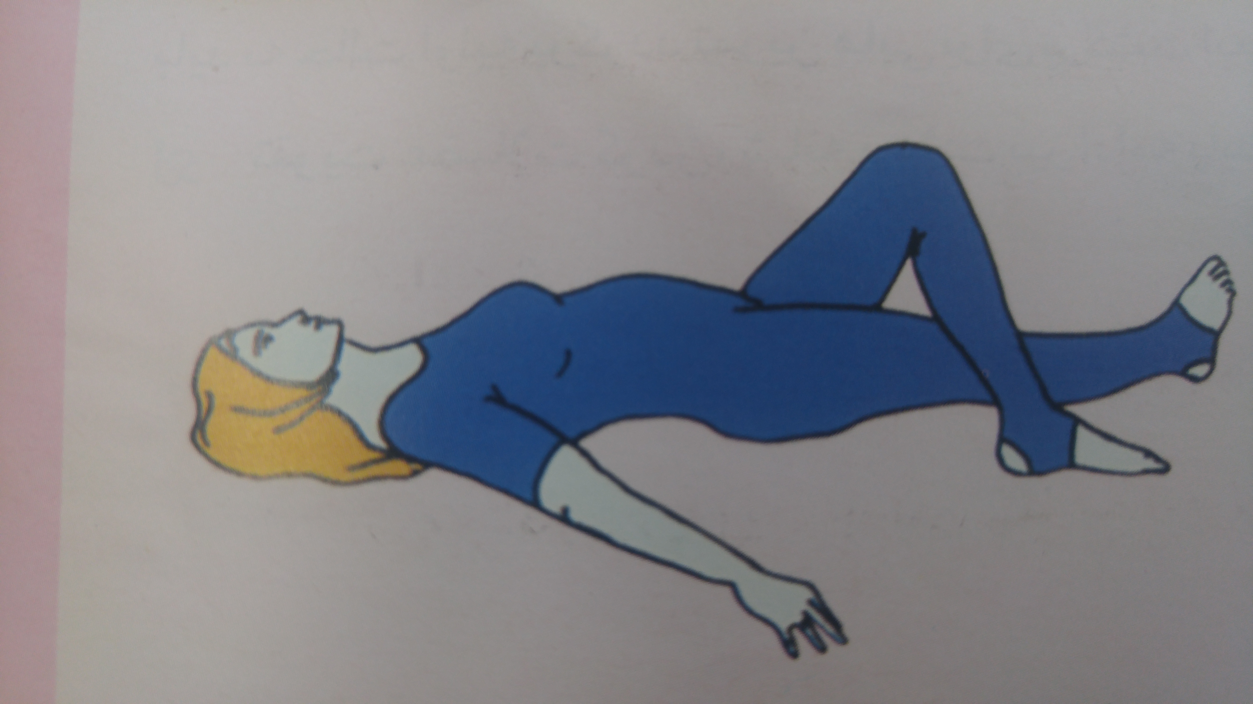  4 | تمرین دوم: به پشت خوابیده، زانوها خم؛ ابتدا همراه با دم عمیق شکم را منبسط کرده و با بازدم آرام ولی با فشار عضلات شکم و پرینه را 3 تا 5 ثانیه منقبض و سپس رها سازید (10 مرتبه).  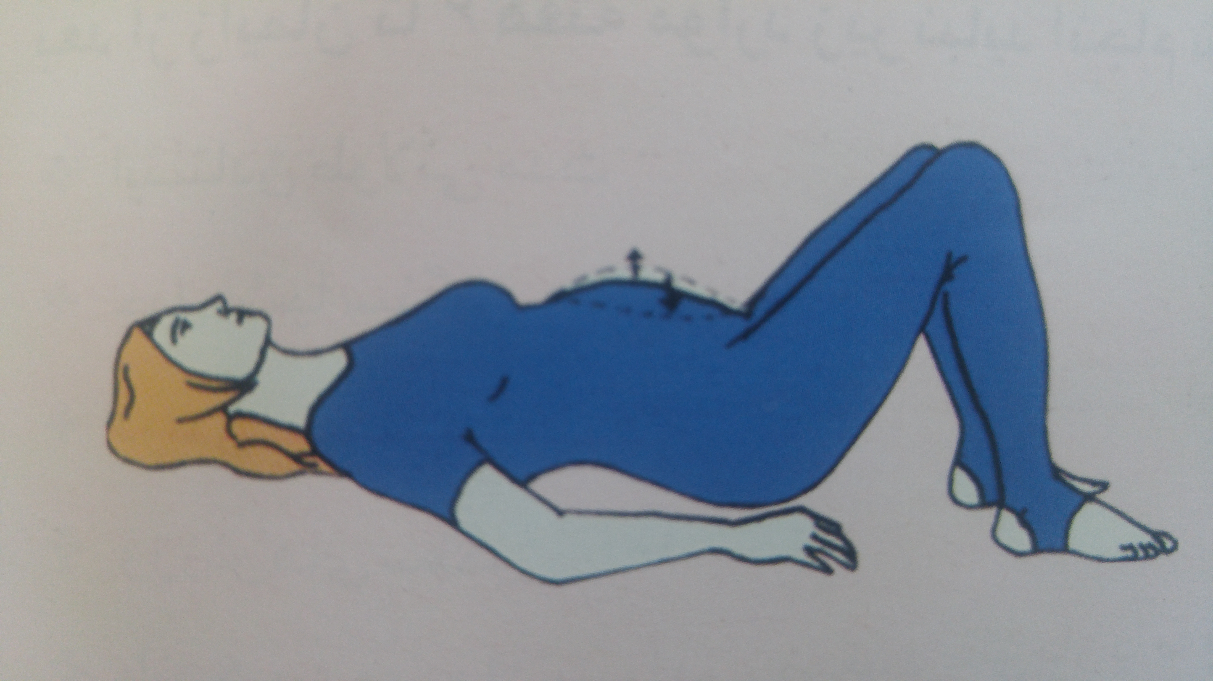  تمرین سوم: به پشت خوابیده، زانوها خم؛ بدون حرکت شانهها یک دم عمیق انجام داده و با بازدم زانوها را به سمت چپ چرخانده و به زمین برسانید؛ چند ثانیه در این وضعیت باقی مانده و سپس حرکت را به همین ترتیب به سمت راست انجام دهید.  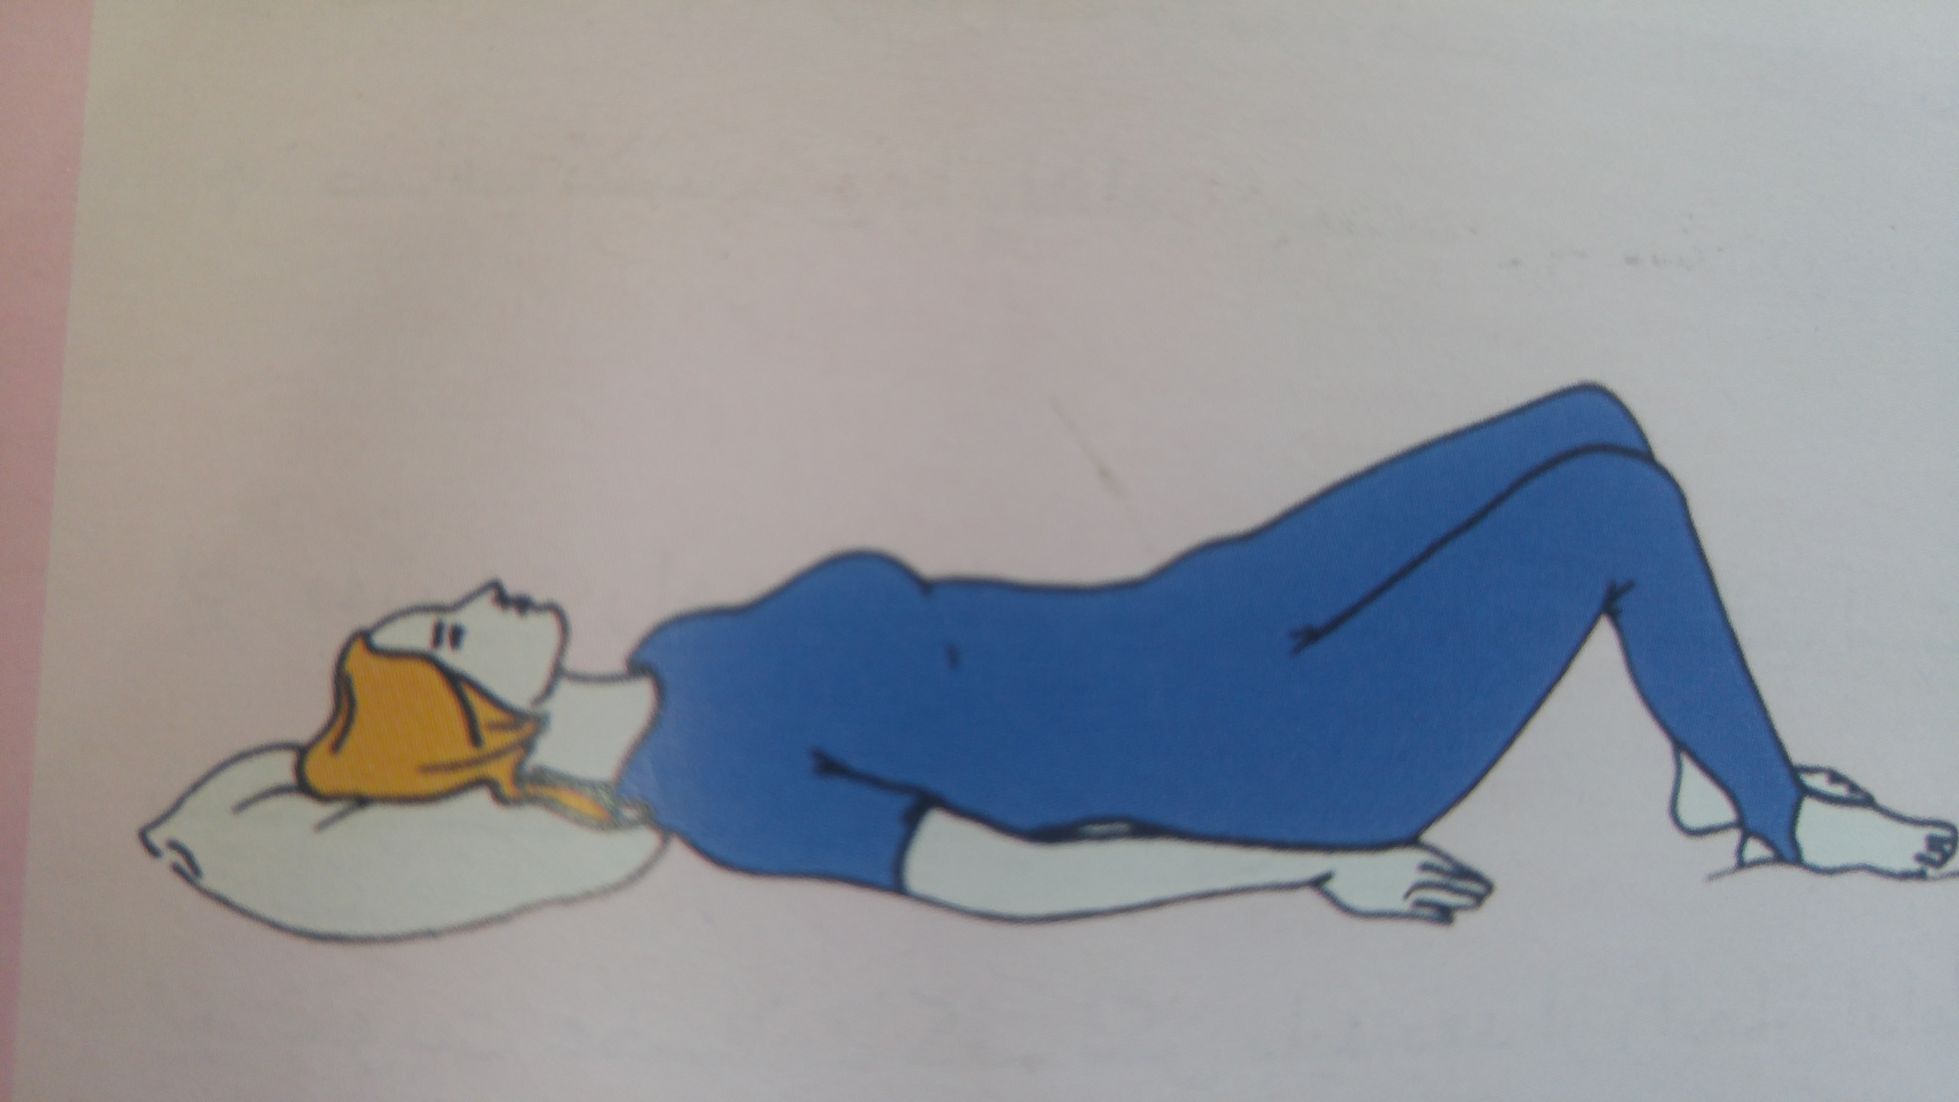
5 3

